事業完了実績報告書の提出について（令和４年補正予算）

補助金の交付決定を受けた方は、補助対象事業（設備の導入）が完了したときには、補助対象事業の完了日（機器が納品された日）から１か月を経過した日までに完了実績報告書を提出してください。補助対象事業の完了日から１か月を経過した日が４月１０日を経過する場合においては、４月１０日までに提出する必要があります。なお、交付決定までに事業が完了している場合は、交付決定日から１か月を経過する日までに実績の報告を行ってください。

例１）補助対象事業の完了日：2月1日 → 完了実績報告書の提出期限：3月１日
例２）補助対象事業の完了日：3月20日 → 完了実績報告書の提出期限：4月10日

※ 「人材確保・育成事業」と「交通ＤＸ・ＧＸによる経営改善支援事業」は別々に申請を お願いします。
※ 「人材確保・育成事業」については、「二種免許取得支援」「広報」「研修」の間で流用が認められましたので、流用時には以下の点にご留意ください。
・流用する場合は、「人材確保・育成事業の交付決定額の流用について」の該当するものを「■」に変更してください。
・流用は交付決定額の範囲内で可能となります。内示額ではないのでご注意ください。
・令和4年12月2日以降に着手している事業が流用対象となります。

【提出時の注意】
- 提出部数は４部（原本１部、コピー３部）となります。
（※申請者控えが必要な場合は５部ご用意してください）
- 提出部数のうち１部は以下の必要書類のうち(1)､(2)、(7)のみで構いません。
- 提出書類はすべてＡ４片面とし、製本（糊付け・ホチキス止めを含む。）はせずにクリップ止めとしてください。
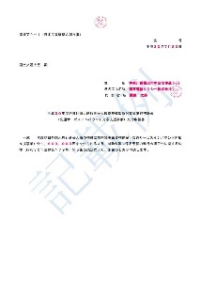
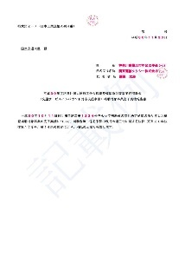
（コピー）
書類(1)､(2)、(7)
（コピー）
書類(1)～(7)
（コピー）
書類(1)～(7)
（原本）
書類(1)～(7)

【完了実績報告書の提出書類】（記載方法は記載例をご確認ください）

(1) 令和４年度地域公共交通確保維持改善事業費補助金（交通ＤＸ・ＧＸによる経営改善支援事業）事業完了実績報告書（様式第14-6）
(2) 令和４年度：地域公共交通確保維持改善事業費補助金（交通ＤＸ・ＧＸによる経営 改善支援事業）事業完了実績表（様式第14-6別紙）
(3) 算出基礎資料
(4) 補助対象事業に係る請求書若しくは納品書の写し（実施額の確認できるもの）
(5) 補助対象経費の支払いを証する書面（領収書等）
(6) 設置(購入)した設備の写真
(7) 令和４年度地域公共交通確保維持改善事業費補助金（経営改善支援事業）支払請求書（様式14-9）
※その他、以下の状況に応じて上記書類に加えて次の書類が必要となります。

○ 提出期限を経過後に完了実績報告書を提出する場合
- 提出が遅くなった理由を記載した「遅延理由書」

○ 様式14-6別紙において、「補助対象経費」と「実施額」に差額が生じた場合
- 差額が生じた理由を記載した「理由書」

○ 提出期限内に完了実績報告書に「(5)補助対象経費の支払いを証する書面（領収証等）」を添付して提出できない場合
- 支払予定日や当該書面の提出予定日を記載した「確約書」

※事業を取りやめる場合、取下げ願いを提出してもらいます。
また、取下げの場合でも口座情報の提出は必須となりますので、ご承知おきください。

